МИНИСТЕРСТВО НАУКИ И ВЫСШЕГО ОБРАЗОВАНИЯ РОССИЙСКОЙ ФЕДЕРАЦИИ
федеральное государственное автономное образовательное учреждение высшего образования

НАЦИОНАЛЬНЫЙ ИССЛЕДОВАТЕЛЬСКИЙ ТОМСКИЙ ПОЛИТЕХНИЧЕСКИЙ УНИВЕРСИТЕТ

Инженерная школа информационных технологий и робототехники Отделение информационных технологий
Направление цифровой дизайн и виртуальная реальность

Отчет
по лабораторной работе №3
по дисциплине
«ПРОГРАММИРОВАНИЯ НА PYTHON»

Коллекции и выбор структуры данных

Выполнил:  Студент группы 8д62 | А.А. Офицерова
Проверил:  Ассистент ОИТ ИШИТР | А.Г. Брехова

Томск 2026

Цель работы
Изучение встроенных структур данных Python: список, кортеж, множество, словарь - их ключевых свойств и особенностей потребления памяти. Освоение практических навыков выбора оптимальной структуры данных для решения прикладных задач.

Общие задания

Задание 1
Создайте список и кортеж из одинаковых шести значений. Зафиксируйте их type() и id(). Измените один элемент списка и сравните его идентификатор до и после изменения. Затем создайте новый кортеж, в котором отличается один элемент, и сравните идентификаторы старого и нового кортежей. Объясните, какие данные разумно хранить в каждом из этих типов.

Гипотеза: списки являются изменяемыми, поэтому при замене элемента сам объект в памяти остается прежним (id не меняется). Кортежи неизменяемы, поэтому изменение их содержимого возможно только путем создания нового объекта.
Условия: Windows 11, PyCharm 2026.2, Python 3.14.5.
Наблюдения: при изменении элемента списка его id остался точно таким же. При создании нового кортежа с измененным значением его id стал совершенно другим.
Вывод: списки лучше хранить там, где данные будут часто меняться. Кортежи лучше использовать для защиты постоянных данных от случайных изменений.

Текст программы
my_list = [10, 20, 30, 40, 50, 60] # список
my_tuple = (10, 20, 30, 40, 50, 60) # кортэж
print("ИСХОДНЫЕ ДАННЫЕ:")
# type() и id() для обоих
print(f"Список: type = {type(my_list)}, id = {id(my_list)}")
print(f"Кортеж: type = {type(my_tuple)}, id = {id(my_tuple)}")
print("\nИЗМЕНЕНИЕ СПИСКА:")
# id списка до изменения
old_list_id = id(my_list)
# смена одного эллемента списка
my_list[0] = 999
# сравнение идентификатора до и после изменения
print(f"Список после изменения: {my_list}")
print(f"Старый id списка: {old_list_id}")
print(f"Новый id списка: {id(my_list)}")
print(f"id списка изменился? {old_list_id != id(my_list)}")
print("\nИЗМЕНЕНИЕ КОРТЕЖА:")
# создание невого кортежа, старый изменять нельзя
new_tuple = (999, 20, 30, 40, 50, 60)
# id старого и нового кортежа
old_tuple_id = id(my_tuple)
new_tuple_id = id(new_tuple)
print(f"Старый кортеж: {my_tuple}")
print(f"Новый кортеж: {new_tuple}")
print(f"Старый id кортежа: {old_tuple_id}")
print(f"Новый id кортежа: {new_tuple_id}")
print(f"id кортежа изменился? {old_tuple_id != new_tuple_id}")
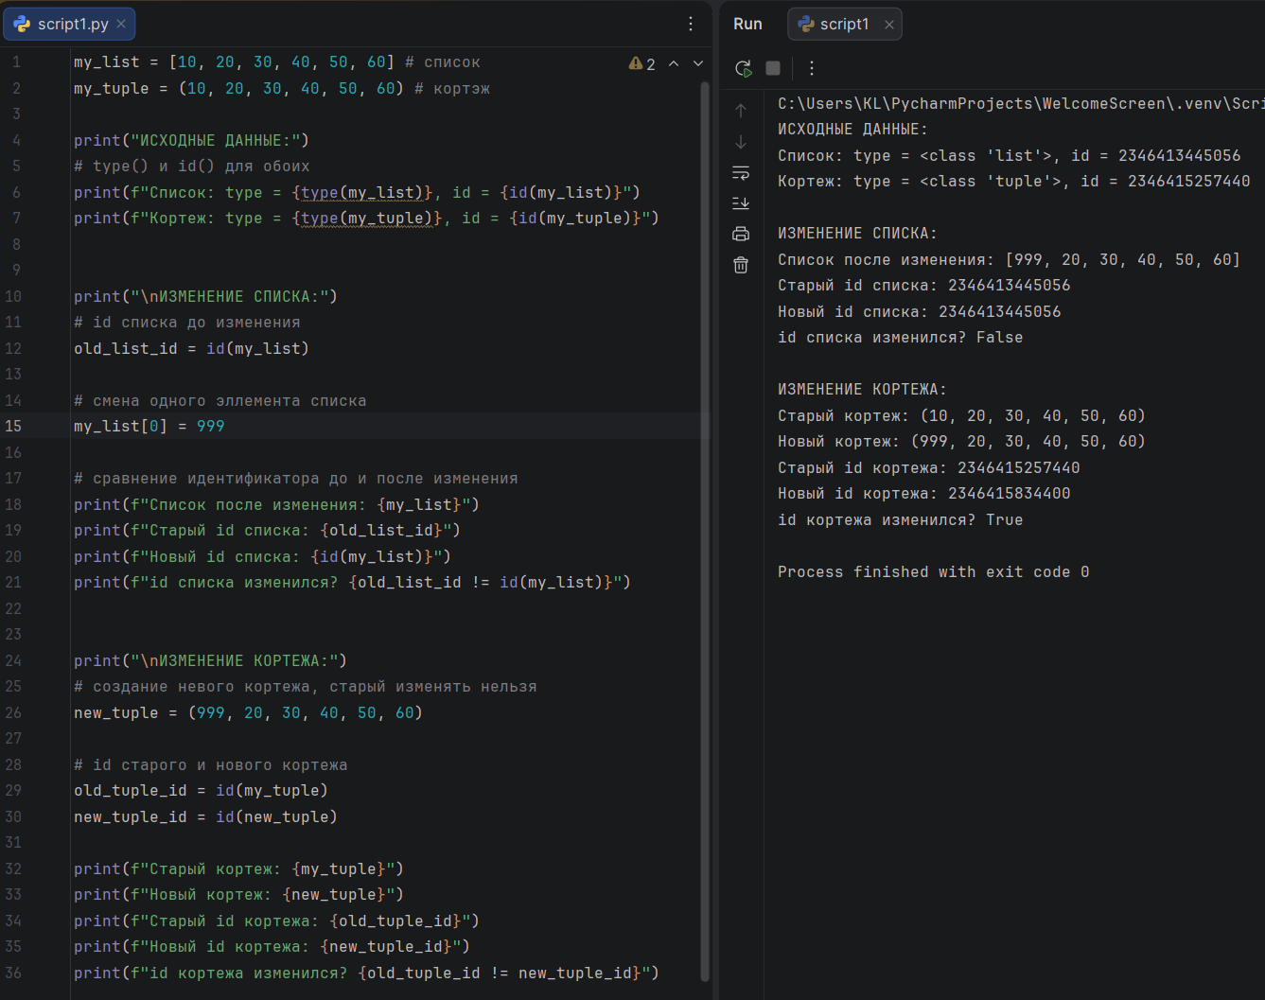

Рисунок 1 – Код программы 1 и её результат

Задание 2
Создайте список минимум из десяти значений, среди которых есть повторы. Получите из него множество, сравните число элементов и выведите обе коллекции. Объясните, почему порядок элементов множества нельзя использовать как смысловой результат программы, и назовите задачу, для которой удаление повторов будет полезным.

Гипотеза: множество удалит дубликаты из списка, уменьшив количество элементов, но не сохранит их порядок.
Условия: Windows 11, PyCharm 2026.2, Python 3.14.5.
Наблюдения: исходный список из 12 элементов уменьшился до 9. Порядок элементов в множестве изменился и не совпадает с исходным.
Вывод: множество не сохраняет порядок, поэтому нельзя сказать, какой элемент был первым или последним, но удаляет повторы. Это может пригодиться в том, чтобы посмотреть сколько уникальных посетителей зашло на сайт или сколько уникальных товаров в корзине Вайлбериз.

Текст программы
# список с повторениями
line = ["1", "2", "1", "4", "1", "6", "7", "8", "9", "10", "10", "12"]
# множество -> без дубликатов
set_line = set(line)
# исходный список и полученное множество
print(f"Исходный список: {line}")
print(f"Множество без повторов: {set_line}")
# сравнение кол-во элементов в обеих коллекциях
print(f"Элементов в списке: {len(line)}")
print(f"Элементов во множестве: {len(set_line)}")
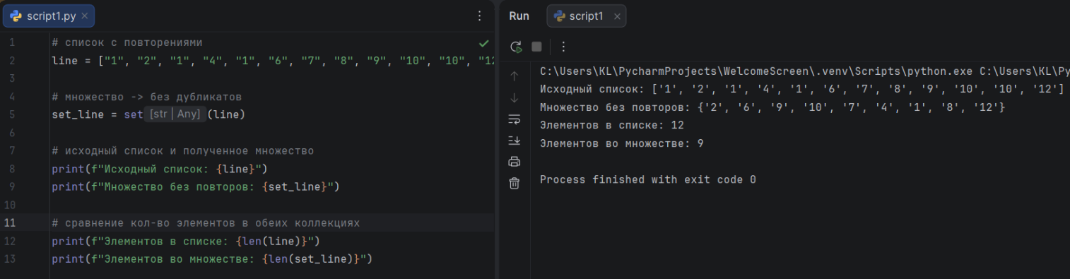
Рисунок 2 – Код программы 2 и её результат

Задание 3
Создайте список и множество с одинаковыми данными. С помощью timeit измерьте операцию значение in коллекция в двух случаях: значение находится в данных и значения нет. Выполните замеры как минимум для трех размеров набора. Представьте результаты в таблице и объясните тенденцию; не используйте абсолютное время как универсальную характеристику структуры данных.

Гипотеза: поиск элемента во множестве будет выполняться значительно быстрее, чем в списке, особенно на больших наборах данных, из-за различий в их внутреннем устройстве. При этом время поиска во множестве почти не будет зависеть от размера набора.
Условия: Windows 11, PyCharm 2026.2, Python 3.14.5.
Наблюдения: с ростом данных поиск в списке замедлился до 4.6 с, а во множестве остался мгновенным.
Вывод: множество ищет через хеш-таблицу, а список перебирает всё по очереди. Для больших данных set в тысячи раз быстрее.

Текст программы
import timeit
sizes = [100, 1000000, 10000000]
# по каждому размеру
for size in sizes:
# список и множество с одинаковыми данными от 0 до size-1
my_list = list(range(size))
my_set = set(range(size))
# значение, которое есть в коллекции
val_exists = size - 1
# значение, которого нет в коллекции
val_missing = -1
# замер, поиск в списке, повторов 100
time_list_exists = timeit.timeit(lambda: val_exists in my_list, number=100)
time_list_missing = timeit.timeit(lambda: val_missing in my_list, number=100)
# замер, поиск в множестве, повторов 100
time_set_exists = timeit.timeit(lambda: val_exists in my_set, number=100)
time_set_missing = timeit.timeit(lambda: val_missing in my_set, number=100)
print(f"\nРазмер: {size} элементов")
print(f"Список, значение есть: {time_list_exists:.6f}")
print(f"Список, значения нет: {time_list_missing:.6f}")
print(f"Множество, значение есть: {time_set_exists:.6f}")
print(f"Множество, значения нет: {time_set_missing:.6f}")
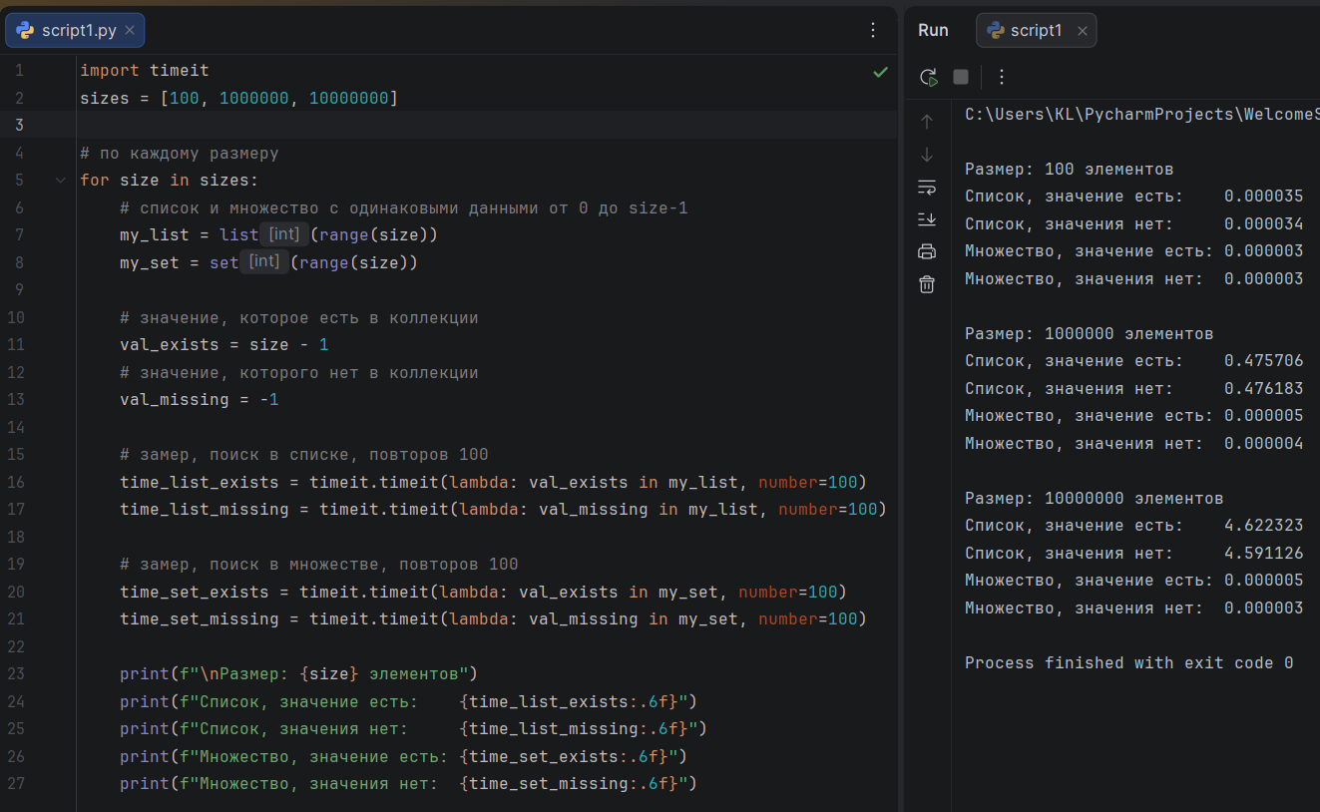
Рисунок 3 – Код программы 3 и её результат

Задание 4
Создайте словарь, связывающий уникальный идентификатор с текстовым значением, и получите значение по известному ключу. Затем сравните sys.getsizeof() у списка, кортежа, множества и словаря, подготовленных из сопоставимого числа данных. Объясните, почему словарь удобен для поиска по идентификатору и почему getsizeof() не показывает полный размер всех объектов, находящихся внутри контейнера.

Гипотеза: словарь и множество займут больше памяти из-за хеш-таблиц, но словарь обеспечит мгновенный поиск. Функция getsizeof() покажет только размер коллекции.
Условия: Windows 11, PyCharm 2026.2, Python 3.14.5.
Наблюдения: значение по ключу '2' найдено мгновенно. Кортеж и список заняли меньше памяти, чем словарь и тем более множество.
Вывод: словарь ищет мгновенно благодаря хеш-таблице. Функция getsizeof() показывает только размер, но не учитывает размер самих объектов внутри него.

Текст программы
import sys
# словарь
line_dict = {"1": "Аид", "2": "Лололошка", "3": "Фляжка", "4": "Райз", "5": "Гусь"}
# значение по ключу
print(f"Значение по ключу '2': {line_dict['2']}")
# коллекции с одинаковым количеством элементов
my_list = [1, 2, 3, 4, 5]
my_tuple = (1, 2, 3, 4, 5)
my_set = {1, 2, 3, 4, 5}
# сравнение размера контейнеров
print(f"Размер списка: {sys.getsizeof(my_list)} байт")
print(f"Размер кортежа: {sys.getsizeof(my_tuple)} байт")
print(f"Размер множества: {sys.getsizeof(my_set)} байт")
print(f"Размер словаря: {sys.getsizeof(line_dict)} байт")

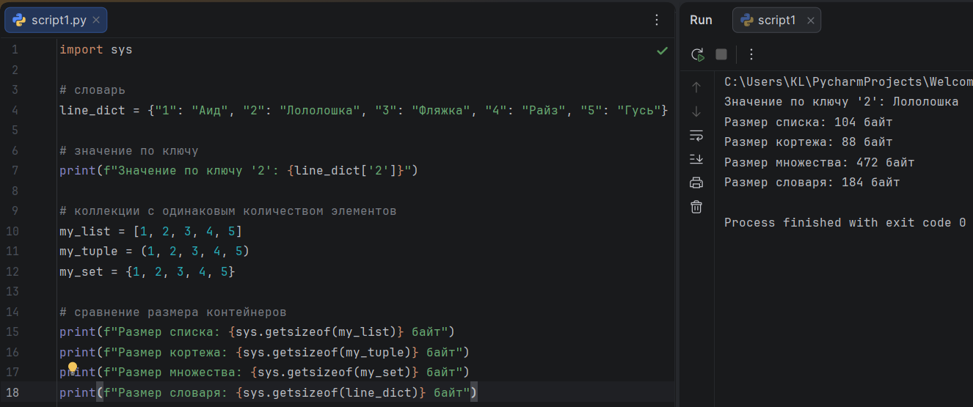
Рисунок 4 – Код программы 4 и её результат

Итоговое задание с вариантами

Вариант 4. Учет товаров на складе
Складской системе нужны неизменяемые сведения о складе, порядок поступивших поставок, уникальные артикулы принятых товаров и сведения о товаре по артикулу. Создайте кортеж с названием склада, адресом и датой инвентаризации; список номеров поставок в порядке поступления; множество артикулов принятых товаров; словарь артикул: название_товара. Добавьте новую поставку, проверьте наличие артикула среди принятых товаров и получите название товара по артикулу.

Гипотеза: комбинация разных структур данных позволит эффективно решить задачу.
Условия: Windows 11, PyCharm 2026.2, Python 3.14.5.
Наблюдения: кортеж сохранил данные, список - добавил поставку, множество - проверило наличие артикула, словарь - мгновенно выдал название.
Вывод: кортеж подходит для констант, список - для порядка, множество - для уникальности, словарь - для быстрого поиска по ключу.

Текст программы
# картеж, сведения о складе
sklad = ("Мироходец", "Санкт-Петербург, Гражданская ул., 8", "15.07.2026")
# список, номера поставок
postavki = ["П-41", "П-42", "П-43", "П-44", "П-45", "П-46"]
# множество, уникальные артикулоы принятых товаров
artikuly = {"A-100", "A-132", "A-154", "A-181"}
# словарь, артикул -> название товара
tovary = {
"A-100": "Футболка «Мастерская 47»",
"A-132": "Худи «Искра»",
"A-154": "Брюки «Мироходец»",
"A-181": "Кружка"
}
print(f"Склад: «{sklad[0]}», {sklad[1]}, инвентаризация {sklad[2]}")
print(f"Поставки в порядке поступления: {', '.join(postavki)}")
print(f"Принятые артикулы: {', '.join(artikuly)}")
print("Товары: " + "; ".join([f"{k} - «{v}»" for k, v in tovary.items()]))
# добавление новой поставки в список
postavki.append("П-47")
# проверка наличия артикула среди принятых товаров
artikul_dlya_proverki = "A-154"
prinyat = artikul_dlya_proverki in artikuly
# получение названия товара по артикулу из словаря
artikul_dlya_poiska = "A-132"
nazvanie = tovary[artikul_dlya_poiska]
# результаты после изменений
print(f"\nПосле добавления поставки: {', '.join(postavki)}")
print(f"Товар с артикулом {artikul_dlya_proverki} принят: {'да' if prinyat else 'нет'}")
print(f"Название товара {artikul_dlya_poiska}: «{nazvanie}»")
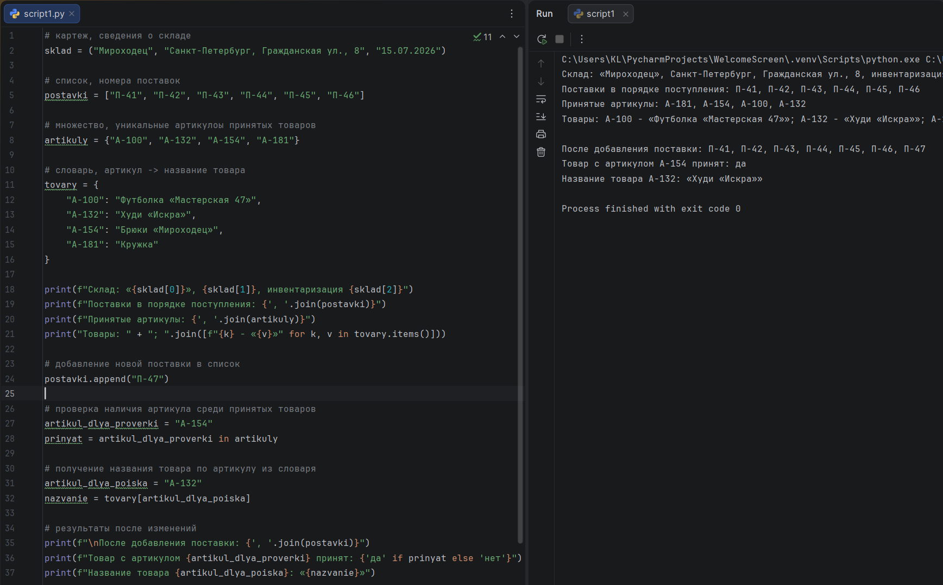
Рисунок 5 – Код программы 5 и её результат

Выводы
В ходе работы изучены свойства коллекций Python. Экспериментально подтверждены изменяемость списков и неизменяемость кортежей. Показано, что множества мгновенно ищут элементы благодаря хеш-таблицам. Выбор структуры зависит от задачи: кортежи - для констант, списки - для порядка, множества - для уникальности, словари - для быстрого доступа по ключу.
Контрольные вопросы:

1. Чем список отличается от кортежа? В каких случаях неизменяемость кортежа полезна?
Ответ: список [] можно менять, а кортеж () нельзя Неизменяемость полезна для защиты данных от случайного изменения и для экономии памяти.

2. Какие свойства множества определяют области его применения?
Ответ: хранение только уникальных элементов и мгновенная проверка на наличие элемента за счет хэш-таблиц. Используется для удаления дубликатов и быстрого поиска.

3. Почему порядок элементов множества не следует использовать как часть логики программы?
Ответ: множества неупорядоченны. Порядок не гарантирован и может меняться при каждом запуске программы, поэтому обращаться к элементам по индексу нельзя.

4. Что хранят ключи и значения словаря? Каким требованиям должен удовлетворять ключ?
Ответ: словарь хранит пары «ключ: значение». Ключ должен быть уникальным и неизменяемым

5. Что проверяет операция значение in словарь?
Ответ: проверяет, есть ли указанное значение среди ключей словаря, но не среди значений.

6. Почему словарь подходит для хранения данных, доступных по уникальному идентификатору?
Ответ: поиск значения по ключу в словаре происходит мгновенно благодаря хэш-таблицам, не требуя перебора всех элементов.

7. Что показывает sys.getsizeof() и почему этого значения недостаточно для оценки полного объема памяти составного объекта?
Ответ: показывает размер самого контейнера, но не учитывает размер объектов, которые лежат внутри.

8. Зачем при сравнении скорости операций выполнять несколько замеров и менять размер набора данных?
Ответ: один замер может быть неточным из-за фоновых процессов компьютера. Разные размеры нужны для выявления тенденции.

8. Почему нельзя выбирать коллекцию только по результату одного измерения времени?
Ответ: время сильно зависит от мощности компьютера и разных процессов.

